http://www.trafic-justice.com/sitene16/maisonn.htm
Accueil Voir... début des travaux intérieur lieu/plan Toutes les photos

L’expert véreux Jean René AMOUROUX du réseau des ripoux fixe le prix (1850 €) au mètre carré de cette maison entièrement reconstruite à neuf entre 1981 et 1998. Un prix inférieur à l’appartement de 1958 sans double vitrages dont les 3 fenêtres font face à un immeuble de dix étages (prix 2100 € ! ! !) avec des escaliers des communs en béton nu (appartement au 4 chemin Montrigaud à Grenoble à proximité du pont de Catane.
Le peuple jugera si cet expert est escroc, véreux ou honnête.
J’ai été spolié de cette maison en 1998 alors qu’elle m’appartient à 75 %. L’expert escroc cherche à faire valider cette spoliation en ignorant mes pièces. (L’expert a aussi volontairement minimisé les mètres carrés existants)
Voir l'assignation en récusation en référé au 11 octobre 2006 devant la 3 ième chambre civile de TGI de Grenoble.

N’importe quel crétin peut vérifier l’absurdité des valeurs respectives indiquées par l’expert

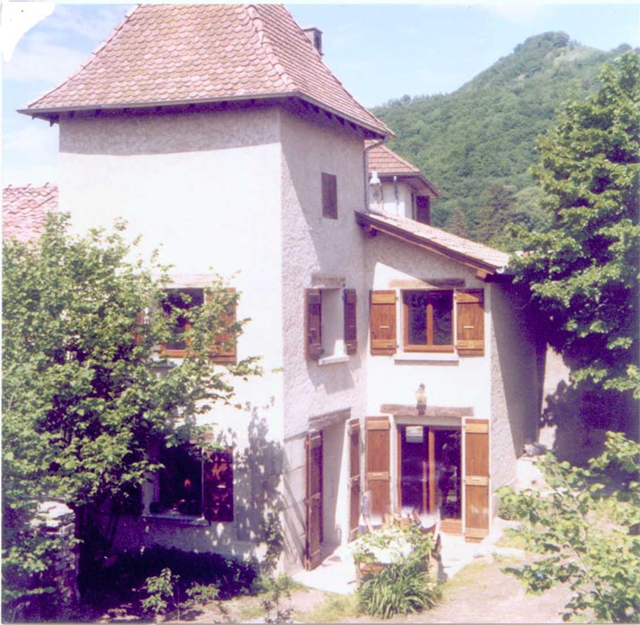

http://www.trafic-justice.com/sitene16/appart/montrig/extmont.htm
L'expert immobilier Jean René AMOUROUX (au 3 allée des Centaurées à Meylan) fixe cet appartement de 1958 au 4 chemin Montrigaud à Grenoble à un prix (2100€) du mètre carré supérieur à la maison (1850 €) entièrement reconstruite à neuf entre 1981 et 1998 dans le vieux village de st Martin d'Hères au pied de la colline du Murier.
Les 3 fenêtres font face au vis à vis d'un immeuble de 10 étages et l’expert a gonflé les surfaces de 3 mètres carrés supplémentaires (ce bien m’était attribué en 2004 par le notaire escroc DESCHAMPS Yves.
Le peuple jugera si cet expert est escroc, véreux ou honnête.

En mettant plus chères les surfaces de cet appartement de 1958 sans doubles vitrages avec des escaliers en béton nu, cet expert, comme Deschamps, a t'il a voulu avantager un de ses voisins ripoux GIRAUD, CWIKOWSKI, MARGAILLAN du 1 allée des Centaurées à Meylan ... spécialisé dans la corruption ?

Voir l'assignation en récusation en référé au 11 octobre 2006 devant la 3 ième chambre de TGI de Grenoble.

N’importe quel crétin peut vérifier l’absurdité des valeurs respectives indiquées par l’expert
